ДОМАШНЯЯ КОНТРОЛЬНАЯ РАБОТА

Вариант 1

Задача № 1. Определить величину и направление реакций связей для схем, приведенных на рис. 2.1. Данные взять из табл. 2.1.
Дано: $Q=34 кН;$ $α={30}^{о};β=50;$ схема №1.

Решение.
Расставим на рисунке все силы, приложенные к точке А. Проведем горизонтальную ось ОХ и вертикальную ось ОУ (рис. 1).

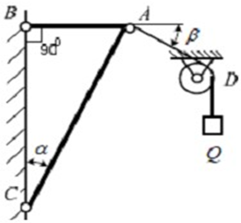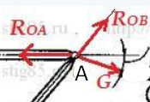

Рис. 2.1.
Рассмотрим равновесие точки А в проекции на ось OY:
$\sum{Y_{i}=0;}$ $R_{AC}cosα-Q*sinβ=0$. (1)
Откуда выразим величину $S_{AB}:$
$$R_{AC}=\frac{Q*sinβ}{cosα}=\frac{34*sin50}{cos30}=\frac{34*0,266}{0,15}=58,833 кН.$$
Рассмотрим равновесие точки В в проекции на ось OX:
$\sum{X_{i}=0;}$ ${Q-S}_{AB}sinβ-S_{AC}sinα=0.$ (2)
Подставим в уравнение (2) значение величины $S_{AB}$, тогда
$${Q-1,347S}_{AC}sinα-S_{AC}sinβ=0,$$
или
$$30-1,347∙sin{30}^{o}S_{AC}-S_{AC}sin{50}^{o}=0⇒30-0,6735S_{AC}-0,766S_{AC}=0$$
откуда
$$S_{AC}=\frac{30}{0,6735+0,766}=\frac{30}{0,3735+0,766}=20,84 кН.$$

Задача № 2. Определить величину и направление реакций связей для схем, приведенных на рис. 2.2. Данные взять из табл. 2.2.
Дано: $F_{1}=20 кН;$ $F_{2}=10 кН;$ схема № 1.

Решение.
Освободим узел С от связей, заменив их реакциями $S_{1}$ и $S_{2}$, направленными от точки С.
Расставим на рисунке все силы, приложенные к точке С. Проведем горизонтальную ось ОХ и вертикальную ось ОУ (рис. 2).
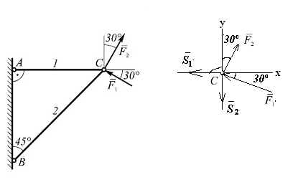
Рис. 2.2.

Рассмотрим равновесие точки С:
$\sum{X_{i}=0;}$ ${-F}_{1}cos{30}^{o}+F_{2}-S_{1}sin{90}^{o}-S_{2}sin{90}^{o}=0;$ (1)
$\sum{Y_{i}=0;}$ $-F_{1}sin{30}^{o}{+S}_{1}cos{180}^{o}-S_{2}cos{180}^{o}=0.$ (2)
Из уравнения (2) определим $S_{2}$
$S_{2}=\frac{{-F}_{1}sin{30}^{o}{+S}_{1}cos{180}^{o}}{cos{180}^{o}}=\frac{-30∙0,5{+S}_{1}∙.(-1)}{-1}=15- S_{1}.$ (3)
Подставим (3) в (1):
$${-F}_{1}cos{30}^{o}+F_{2}-S_{1}sin{90}^{o}-\left(15- S_{1}\right)sin{90}^{o}=0;→$$
$→{-F}_{1}cos{30}^{o}+F_{2}-S_{1}-S_{1}+15=0.$ (4)
Из уравнения (4) определим $S_{1}$
$S_{1}=\frac{{-F}_{1}cos{30}^{o}+F_{2}+15}{2}=\frac{-20∙0,866+10+15}{2}=1,80 кН.$
$S_{2}=-49+ 0,5774S_{1}=-49+0,5774∙1,8=-21,16 кН.$
Знак «минус» указывает, что стержень 2 будет сжат.

Задание № 3. Определить опорные реакции в балке (рисунок 2.3). Данные взять из таблицы 2.3.
Дано: $F_{1}=20 кН;$ $l=2 м;$схема № 1.

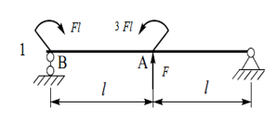
Рис. 2.3

Решение.

1. Отбрасываем опоры и задаемся направлениями опорных реакций (рис. 3). В точке А (подвижный шарнир) задаемся опорной реакцией $R_{A}$, направленной по оси Y; в точке В (неподвижный шарнир) задаемся горизонтальной составляющей опорной реакции – х_{B} и вертикальной составляющей – y_{B.}

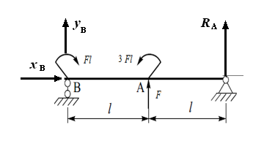
Рис. 3.
Находим ${3F}_{1}=3*20=60 кН;$
2. При составлении уравнений равновесия моментными точками целесообразно брать точки А и В на линии действия неизвестных сил R_{А} и y_{В}.
Для двух неизвестных записываем два уравнения равновесия:
$\sum{F_{x}=0;}$ ${-x}_{A}+F_{1}cosα+{3F}_{1}cosβ=0,$ откуда
$$x_{A}={3F}_{1}cosβ+F_{1}cosα=20cos{60}^{о}+60cos{35}^{o}=20∙0,5+60∙0,8192=$$
$=44,57 кН$;
$\sum{m_{A}=0;}$ $y_{B}∙l+{3F}_{1}∙sinβ∙\left(l+l\right)-F_{1}∙sinα∙c=0,$
откуда
$y_{B}=\frac{{-3F}_{1}∙sinβ∙\left(l+l\right)+F_{1}∙sinα∙l}{l+l}=\frac{-60∙0,866∙4+20∙0,5736∙2}{2+2}=-5,13 кН.$
$\sum{m_{B}=0;}{-R}_{A}∙l+F_{1}sinα∙\left(l+l\right)-{3F}_{1}∙sinβ∙a=0,$
откуда
$R_{A}=\frac{F_{1}sinα∙\left(l+l\right)-{3F}_{1}∙sinβ∙a}{l+l}=\frac{20∙0,5736∙4-60∙0,866∙2}{2+2}=-12,3 кН.$
Для проверки правильности определения опорных реакций составляем проверочное уравнение:
$\sum{F_{y}=R_{A}-F_{1}sinα+{3F}_{1}∙sinβ+y_{B}=-12,3-20∙0,5736+60∙0,866}--5,13=34,64-34,64=0-$ верно.

Задача № 4. В шарнирно-стержневой конструкции определить реакции в опоре и реакцию в стержне - к- (рисунок 2.4., таблица 2.4.).

Дано: $F=10 Н;$ $a=3 м$; схема № 1.

Решение.
Освободим шарнирно-стержневую конструкцию от связи (стержня к), заменив ее реакцией $R_{K}$.
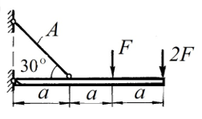
Рис. 4.
Для определения реакции в стержне к составим уравнение равновесия суммы моментов относительно точки А:
$\sum{m_{A}=0;}$ $F\left(asin30+a\right)+R_{K}∙a+{2F}_{}∙a=0.$
Тогда
$R_{K}=\frac{F\left(asin30+a\right)-{2F}_{}∙a}{2a}=\frac{10∙\left(1+2∙\right)+20∙3}{4}=22,5 Н.$
Знак «плюс» указывает, что стержень к будет растянут.

Задание № 5. Определить значение реакций в опорах (рисунок 2.5., табл. 2.5).

Дано: $F=10 Н;$ $q=1\frac{Н}{м};m=5 Н∙м;$ $;$ $a=0,8 м$; $b=0,5 м$; $c=0,4м$; схема № 1.

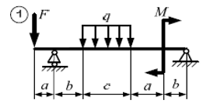

Решение.
В задаче две неизвестные вертикальные опорные реакции, для определения которых следует составить два уравнения равновесия.
На третьем участке действует погонная нагрузка интенсивностью q. Заменим ее равнодействующей $Q$, равной $Q=qc=1∙0,4=0,4 Н$, которая прикладывается в центре тяжести грузовой площадки для указанного участка:
$\sum{m_{A}=0;}$ $m-F∙a+Y_{B}\left(2a+2b\right)-Q\left(2a+2b+\frac{c}{2}\right)=0,$ откуда
$Y_{B}=\frac{-m+F∙2a+Q\left(2a+2b+\frac{c}{2}\right)}{2a+2b}=\frac{-5+10∙1,6+0,4∙\left(1,6+1+\frac{0,4}{2}\right)}{1,6+2}= 3,37 Н;$
$\sum{m_{B}=0;}$ ${m-Y}_{A}\left(2a+2b\right)+F∙b-Q∙\frac{c}{2}=0$, откуда
$Y_{A}=\frac{m++F∙2b-Q∙\frac{c}{2}}{2a+2b}=\frac{5+10∙2-0,4∙\frac{0,4}{2}}{1,6+2}=6,93 Н.$
Проверка: $\sum{F_{y}=Y_{A}-Q+Y_{B}-F=6,93-0,4+3,37-10=}$
$=6,53-6,53=0-$ верно.

